重庆通力高速公路养护工程有限公司
奉节至巫溪高速公路康乐（寂静）互通
绿化工程专业分包

竞争性比选文件

重庆通力高速公路养护工程有限公司
2021年4月

重庆通力高速公路养护工程有限公司
奉节至巫溪高速公路康乐（寂静）互通绿化工程专业分包
竞争性比选公告

本项目重庆通力高速公路养护工程有限公司奉节至巫溪高速公路康乐（寂静）互通绿化工程准备组织实施，重庆通力高速公路养护工程有限公司计划以竞争性比选方式确定中标单位，具体情况如下：
一、项目概况与竞争性比选范围
本项目为重庆通力高速公路养护工程有限公司奉节至巫溪高速公路康乐（寂静）互通绿化工程专业分包。
- 工程量限价清单详见下表：
货币单位：人民币 元
序号 | 检测项目 | 单位 | 暂估量 | 限定单价 | 限定金额 | 备注
一 | 收费广场及匝道绿化工程
1 | 种植土回填 | m3 | 4512 | 27.12 | 122365 | 土源由竞标人自行提供
2 | 撒播草花 | m2 | 9126 | 8.66 | 79031 | 多种野花组合
3 | 红枫（干径4-6cm） | 株 | 70 | 221.44 | 15501
4 | 栾树（干径8cm） | 株 | 31 | 158.68 | 4919
5 | 天竺桂（干径6cm） | 株 | 17 | 54.35 | 924
6 | 海桐（冠径1.2m） | 株 | 158 | 74.16 | 11717
7 | 红花继木（冠径1.2m） | 株 | 88 | 74.18 | 6528
二 | 房建项目绿化工程
C.1 | 整理绿化用地
1 | 整理绿化用地 | m2 | 1773 | 5.59 | 9911
2 | 种植土回(换)填 | m3 | 531.9 | 29.93 | 15920 | 土源由竞标人自行提供，含弃土外运约3km
C.2 | 乔木类
1 | 栽植 天竺桂（胸径10-12cm） | 株 | 5 | 457.2 | 2286
2 | 栽植 广玉兰（地径12-13cm) | 株 | 2 | 544.5 | 1089
3 | 栽植 日本晚樱（地径：大于12cm） | 株 | 2 | 213 | 426
4 | 栽植 花石榴 | 株 | 7 | 147.71 | 1034
5 | 栽植 红叶李（地径：大于12cm） | 株 | 4 | 379.25 | 1517
C.3 | 灌木
1 | 栽植 红继木球（冠幅110-120cm） | 株 | 3 | 77.67 | 233
2 | 栽植 海桐球B（冠幅100-120cm） | 株 | 9 | 78.33 | 705
3 | 栽植 红叶石楠球（冠幅140-150cm） | 株 | 13 | 111.08 | 1444
C.4 | 地被
1 | 栽植 麦冬 | m2 | 110 | 8.68 | 955 | 满绿长麦冬
2 | 铺种 细叶结缕草 | m2 | 1663 | 15.32 | 25477
 | 小计 |  |  |  | 301982
三 | 安全生产费（1.5%） | 元 | 353905 | 1.50% | 4530 | 安全生产费不作为竞争性报价，费用实报实销，（不含在总报价）不超过建安费总和的1.5%
 | 总计 |  |  |  | 306512

注：1、工程量清单中所列工程数量是根据设计的预计数量，仅作为投标的基础，不能作为最终结算与支付的依据。实际支付应按经竞争性比选方认可的实际完成的工程量进行结算。
- 安全生产费不作为竞争性报价，费用实报实销，（不含在总报价）不超过建安费总和的1.5%。
- 上述报价为税后综合单价，其中含绿化成活保养期1年，竞标人应提供合法有效且符合比选方要求的增值税专用发票，结算单价和发票单价必须一致，抵扣税率为9%。
- 本工程竞标人需服从比选方的交通作业指挥。比选方指定的实施地点：康乐（寂静）互通收费广场及匝道、站房处。必须严格按照国家相关规范以及设计文件的要求进行施工。
5、比选申请人的报价均不得超出比选人公布的相应最高限价，否则按否决投标处理。报价计取小数点后两位，第三位四舍五入，计算金额取整数；
6、计划工期37天，即2021年4月25日开工，2021年5月31日前完工（如比选人延期，工期相应顺延）。
7、人员要求：人员数量应满足工程需要。
8、设备要求：绿化工程施工中涉及的所有机具、设备、车辆由竞标人自行解决（含通行费、燃油费等所有费用），并应在报价中综合考虑所有设备的进出场费。竞标人设备要有适当的备用设备，以防在设备出现故障时能够及时替补。否则由此造成的工期、质量、进度、材料等一切损失由竞标人承担。
9、本次竞争性比选不接受联合体竞标，不允许分包和转包。
10、竞标人应装订、递交竞标竞争性比选响应文件。
二、竞标人资格要求：
1、拥有独立法人资格，提供企业营业执照复印件（三证合一）、法人身份证复印件、银行开户许可证或基本账户信息复印件，并加盖公司公章；
2、若授权代表签字的需提供贵公司法定代表人签名的授权委托书，并加盖公司公章；

3、信誉要求：比选申请人在“信用中国”网站（http://www.creditchina.gov.cn/）中未被列入失信被执行人名单。

（注：须由比选申请人对信誉要求作出真实性承诺并附网页查询截图，并加盖比选申请人公章。）

三、竞争性比选响应文件的相关要求：

1、竞标报价说明：

（1）竞标报价为全费用综合单价。竞标人应提供合法有效且符合竞争性比选人要求的增值税专用发票（税率为：9%）。因竞标人开具的发票不规范、不合法或涉嫌虚开发票引起税务问题的，竞标人需依法向竞争性比选人重新开具发票，并向竞争性比选人承担赔偿责任，包括但不限于税款、滞纳金、罚款及相关损失等。

竞标人应按照比选人要求，及时向比选人开具税率9%的增值税专用发票。因竞标人开具发票不及时给比选人造成无法及时认证、抵扣发票等情形的，竞标人需向比选人承担赔偿责任，包括但不限于税款、滞纳金、罚款及相关损失等。

（2）报价表中的工程量为竞争性比选人暂估量，如实际工程量与暂估量有出入，则该出入部分工程量单价按签约合同单价计量。
（3）本项目最高总限价为：306512元（大写：叁拾万零陆仟伍佰壹拾贰元整）。

注：竞标人的竞标报价均不得超过比选人公布的相应最高限价否则均为无效竞标（详见格式“四、已标价报价清单”）。
2、竞标人要求：
（1）信誉要求：
竞标人在“信用中国”网站（http://www.creditchina.gov.cn/）中未被列入失信被执行人名单。
（2）施工要求：
①施工质量要求：竞标人必须严格按本工程的施工图纸、设计说明、设计变更、技术核定单等工程文件中规定和现行的国家、地方颁发的质量验收规范、标准和规定要求组织施工。确保工程质量符合国家现行施工验收规范以及比选方的要求；具体要求详见《寂静互通式立交景观工程设计图》，各项指标达到国家和地方规定的标准，专业质量检验评定达到合格以上。非比选方原因，造成工程质量不符合要求或不合格，比选方可要求竞标人停工或返工，返工费用由竞标人承担，由此造成之材料浪费及经济损失全部由竞标人负责赔偿，由此造成的业主罚款、业主主张的违约金、赔偿等均全由竞标人全额承担，工期不予顺延。因工程质量导致的一切后果责任由竞标人承担。
②竞标人使用的材料必须满足相关规范和设计要求，比选方可随时抽检并送检。如抽检不合格，由此所产生的运费和检测费等全部费用和责任全部由竞标人承担。
（3）施工安全要求：
①竞标人必须贯彻执行国家、地方和行业主管部门颁布实施的有关安全生产的法律法规及各项规定，认真履行各自的安全生产职责，严格按有关的安全规范和要求组织施工。
②竞标人在岗施工作业人员要求男性年龄50岁以下、女性年龄40岁以下且人员身体健康。
③竞标人作为本工程项目的专业承包方，是本项目安全生产的责任主体，履行安全生产及管理职责，并承担相应的责任、义务和经济损失。竞标人应保证比选方不因该工程的分包而承担任何因人身伤亡或财产损失所发生一切责任，保证比选方不承担任何属于竞标人及其施工人员引起之诉讼、控告、索赔责任及可能发生之相关费用。若因竞标人人员的安全事故纠纷而导致比选方被任何第三方主张权利的，比选方有权向竞标人全额追偿，并有权要求竞标人赔偿比选方因此而遭受的全部损失。
④竞标人应严格执行交通部颁发的《公路工程施工安全技术规程》(JTGF90-2015)、《公路养护安全作业规程》(JTGH30—2015)、《公路筑养路机械操作规程》、《重庆市高速公路养护施工作业安全管理规定》、《重庆市营运高速公路施工标准化管理规定》以及《项目施工现场安全文明施工管理办法》等有关规定执行。若有违反，将自觉接受比选方按相关条款进行的同等处罚。
⑤竞标人上路作业车辆必须按国家规定购买相关保险并缴纳相应的规费，严格遵守高速公路道路交通有关规定。
⑥竞标人应定期或不定期组织安全检查，对检查发现的安全隐患，及时整改。对比选方安全检查过程中发现的安全隐患，口头通知或下达整改书后，竞标人在限定时间内整改，因整改不及时或延误，由此造成的安全事故，由竞标人承担一切责任和经济损失。
⑦竞标人施工作业人员和车辆在施工作业区域应服从比选方管理人员的监督管理，并自觉接受上级有关部门和比选方安全检查人员依法实施的监督检查，采取必要的安全防护措施，消除事故隐患。并由此承担相应的安全责任、义务及赔偿；由于竞标人安全措施不力造成事故责任和经济损失，由竞标人承担。
（4）其他要求详见合同模板（附件一）和设计图纸（附件二）。
3、本次竞争性比选响应文件的组成：
按比选文件格式执行。
4、竞争性比选响应文件的份数及编制要求：
竞争性比选响应文件1份，竞争性比选响应文件按竞争性比选文件中规定格式排版。

- 评标办法：本项目采用经评审的最低投标价法，评标委员会按投标人报价金额由低到高的顺序进行评审。如最低价相同时，则进行第二轮报价。
五、竞争性比选须知
（一）竞争性比选文件获取方式：凡愿意参加的潜在竞标人，从本竞争性比选文件在平台挂网之日起至竞争性比选响应文件递交截止时间前，详见竞争性比选公告及结果公示将在重庆高速公路集团有限公司招投标管理平台（http://43.240.249.108:8088/PMS/）上发布的本项目竞争性比选公告中的获取方式自行下载。不管竞标人是否下载，均视为已知晓竞争性比选文件的全部内容和有关事宜。本项目不需要报名，直接投标 。
（二）竞争性比选公告及结果公示将在重庆高速集团官网
（http://www.cegc.com.cn/gw/newsInfoMenu.html?id=42&key=2）、重庆高速公路集团有限公司招投标管理平台（http://43.240.249.108:8088/PMS/）上发布。
（三）竞争性比选响应文件递交截止地点：重庆通力高速公路养护工程有限公司314办公室（重庆市渝北区新南路52号）。
（四）竞争性比选响应文件递交截止时间：2021年 4 月 27 日下午 14 时 00 分。
（五）各竞标人应根据本次竞争性比选的具体要求，编制规范的竞争性比选响应文件（竞争性比选响应文件，要求填写规范，密封完好并在封口处加盖公章，所有竞争性比选响应文件均只能作一次性提交，提交后不得更改）。竞标人因自身原因或其他特殊情况等不能到场开标，可通过其他方式在 投标截止日前递交标书进行报名。不到场参与开标，视为竞标人默认开标过程及开标结果。
（六）密封要求：
按第三条要求制作的竞争性比选响应文件，将竞争性比选响应文件密封到一个封套中，再在封套上写明：
重庆通力高速公路养护工程有限公司奉节至巫溪高速公路康乐（寂静）互通绿化工程专业分包竞争性比选响应性文件在2021年 4 月 27 日下午14 时 00分前不得开启。
（七）廉政约定：
为杜绝商业贿赂现象，共同营造公平、公正的竞争环境，敬请各竞标人在参与竞标报价过程中，将竞争性比选人明示或暗示要求宴请、招待，或索取礼金、礼品、礼券、其他利益，或故意刁难、显失公平现象，向我司纪检监察人员进行举报。具体举报渠道告知如下：
举报电话：023-89063863
我司承诺：对所有举报信息及时调查处理，对举报来源严格保守秘密，对举报单位因举报所可能遭受的利益损害采取特别措施予以保护。
（八）采购合同（附后）：
（九）竞争性比选人联系方式：
竞争性比选人：重庆通力高速公路养护工程有限公司
地址：重庆市渝北区新南路52号
联系人：刘老师 电话：023-89063871 郑老师 电话：18623588561

附件一：专业分包合同模板：
奉节至巫溪高速公路康乐（寂静）互通
绿化工程专业分包合同
甲方：重庆通力高速公路养护工程有限公司
联系地址：

乙方：单击此处输入文字。
联系地址：
甲方因奉节至巫溪高速公路康乐（寂静）互通工程的需要，现将该工程的绿化工程专业分包给乙方实施；为了明确双方的责任、权利、义务，依照《中华人民共和国民法典》、《中华人民共和国建筑法》及其他有关法律、行政法规，双方在遵循平等、自愿、公平和诚实守信的原则基础上，经协商一致，商定如下条款，共同遵守执行：
第一条 工程概况
工程名称：奉节至巫溪高速公路康乐（寂静）互通绿化工程
工程地点：奉节至巫溪高速公路康乐（寂静）互通匝道及站房外
工程内容：
1、收费广场及匝道的种植土回填，撒播草花，乔木、灌木栽植等。
2、房建项目绿化用地整理，种植土回（换填），乔木、灌木栽植，地被铺种等。
第二条 工程承包范围：
上述工作内容中的全部工作及施工区域的安全标志和安全维护等全部工作。工程所需及甲方要求的工具、车辆、机械设备等由乙方自行组织和提供。
第三条 工程工期：总日历天数37天；
开工日期： 2021年4月25日
竣工日期： 2021年5月31日
具体工期按施工批复及甲方实际要求为准。
第四条 工程质量、验收标准和质保期
1、乙方必须严格按本工程的施工图纸、设计说明、设计变更、技术核定单等工程文件中规定和现行的国家、地方颁发的质量验收规范、标准和规定要求组织施工。确保工程质量符合国家现行施工验收规范以及甲方的要求；具体要求详见《寂静互通式立交景观工程施工图设计》，各项指标达到国家和地方规定的标准，专业质量检验评定达到合格以上。非甲方原因，造成工程质量不符合要求或不合格，甲方可要求乙方停工或返工，返工费用由乙方承担，由此造成的材料浪费及经济损失全部由乙方负责承担或赔偿，由此造成的业主罚款、业主主张的违约金、赔偿等均由乙方承担，工期不予顺延。因工程质量导致的一切责任均由乙方承担。
2、乙方使用的材料必须满足相关规范和设计要求，甲方可随时抽检并送检。若抽检不合格，乙方须无条件对已使用违规材料工程进行拆除并返工，由此产生的运费、检测费等一切费用和责任均由乙方负责，并视为乙方单方违约，甲方有权随时终止或解除合同，要求乙方赔偿甲方包括工期延误在内的全部损失。
3、质量验收标准：合格
4、绿化成活保养期 1 年（工程完工经业主验收合格之日起算）。
第五条 工程量的确认
1、工程完工后，按甲方代表验收合格的实际工程量进行计量。
2、对乙方超出甲方代表验收合格的实际工程量和因乙方原因造成返工的工程量，甲方不予计量。
3、工程量的变化需经甲方代表确定后，方可计量。
第六条 履约保证金
无
第七条 工程变更
本合同签订后，项目实施过程中工程量若有变更或新增，变更合同价款按下列方法进行：
1、合同中已有适用于变更工程的价格，按合同已有的价格变更合同价款；
2、合同中只有类似于变更工程的价格，可以参照类似价格变更合同价款；
3、合同中没有适用于变更工程的价格，按甲方审定的价格执行。
※根据实际情况选其一
第八条 合同价款与支付
- 本合同为固定单价合同，单价详见后附工程量清单，暂定合同总金额（含增值税）（大写）：XXXXXXXXXXX元整（¥：XXXXXXXXXXX元整）。其中不含税价款为XXXXXXXXXXX 元，增值税为XXXXXXXXXXX元。上述金额，乙方提供的发票应为增值税专用发票（或增值税发票），且抵扣税率为9%。工程完工后，按照甲方代表确认的工程量结算；双方约定的合同单价已包含了全部风险范围的费用，在合同签订后，任何一方不得擅自改变或调整。
（二）工程费用的计量方法：
按甲方代表确认的实际工程量×单价（详见工程量清单），包括为完成本工程项目所需的一切费用，包含但不限于以下各项费用：
1、人工费用、员工往返车费、临时生活设施费、节假日加班费、安全措施费、保险费、税金、管理费、利润等相关费用；
2、工程量清单中安全生产费用是指施工企业按照规定标准提取在成本中列支，专门用于完善和改进企业或项目安全生产条件的资金等（详见《企业安全生产费用提取和使用管理办法》财企〔2012〕16号）。按工程造价的1.5%计取，在工程量清单中单列，结算时由乙方提供用于安全生产的证明发票（该发票必须符合法律法规的规定和甲方的要求）和安全生产费用使用清单，经甲方代表审核无误后，依据安全生产费用实际使用金额计入实际工程结算款中一并支付，并统一开具增值税专用发票,但安全生产费用的结算金额最高不超过工程造价的1.5%。
（三）工程款的支付：
1、本工程无预付款。
2、结算支付：工程经业主竣工验收合格后，进行结算支付。结算金额按工程竣工后业主认可并办理支付的实际完成工程量结算，乙方于工程验收合格后15个工作日内向甲方递交交（竣）工资料及合法且符合甲方要求的增值税专用发票.经甲方审核，确认已结清民工工资和商业保费及扣除违约金、赔偿及其他费用后，甲方在10个工作日内以银行转账方式向乙方支付至结算金额的95％（其中结算金额的5%作为安全生产保证金，经甲方安全办公室签字确认后方可支付）。若乙方未按约定提供发票和相关结算资料或未结清民工工资、商业保费及其他费用和款项的，甲方的付款期限相应顺延。
3、质保金按工程结算金额的5%计算，暂不支付，待工程完工并通过交工验收1年后无质量缺陷据实返还（不计利息）。非甲方原因造成的返修，由乙方承担相应责任和返修费用。工程保修期间，乙方必须在甲方书面通知确定的完工时间内派人完成修理工作。乙方在维修期间内的发生的一切安全风险及责任事故由其自行承担。若乙方不能够按要求完成维修工作，必须在收到甲方通知后1个工作日内书面回函确认，甲方即有权另行委托第三方完成维修工作，由此产生的全部费用在乙方质保金内扣除，不足部分由乙方承担。若乙方拒绝回复，则视为乙方已同意可由甲方委托其他单位或人员修理，其费用由甲方在乙方质保金内扣除，不足部分由乙方承担（回函中需明确维修责任与费用）。
（四）发票的开具
1、在甲方向乙方支付合同价款前，乙方应向甲方开具增值税专用发票，且抵扣税率为9 %，并配合甲方验证发票的真伪。否则，甲方有权拒绝付款并顺延付款时间。因乙方开具的发票不规范、不合法或涉嫌虚开发票引起税务问题的，乙方需依法向甲方重新开具发票，并向甲方承担赔偿责任，包括但不限于税款、滞纳金、罚款及相关损失等。
2、乙方应按照甲方要求，及时向甲方开具可以抵扣税款的增值税专用发票。因乙方开具发票不及时给甲方造成无法及时认证、抵扣发票等情形的，乙方需向甲方承担赔偿责任，包括但不限于税款、滞纳金、罚款及相关损失等。
3、本合同内容经双方同意变更的，如果涉及到合同价款等增值税专用发票记载项目发生变化的，需要作废、重开、补开、红字开具增值税专用发票的，甲乙双方需履行各自的协助义务。
4、合同生效后，因合同双方纳税人身份、纳税方式或因相关法律法规变动导致的增值税税率的变化，应遵循相关税收政策的要求，对合同价格及增值税税额进行调整。
第九条 双方的责任、权利和义务

（一）甲方:
1、甲方指定XXX为本工程的项目代表，由项目代表负责协调各方关系，做好协调管理工作，办理相关的工程签证等手续；
2、在工程完工验收合格后，审核完成工程量，按验收合格的实际工程量办理结算。
3、向乙方承诺按照合同约定的期限和方式支付合同价款及其他应当支付的款项。

（二）乙方:
1、乙方指派XXX（身份证号码： ；联系电话：_______________；邮箱：_______________；微信： ；传真： ；联系地址： ）为本工程的项目负责人，配合甲方处理好各种关系，并对本工程实施管理工作；负责施工、生产、人员调配、技术安全、工程质量等安排、管理工作。该负责人必须始终驻守现场。
2、乙方应成立项目部并报送甲方备案。乙方在进场前3天内，将其人员姓名、性别、身份证号码、岗位、职责权限、联系电话等情况进行明确并书面报送甲方备案。如乙方未及时报送备案，其人员的职责权限将按照最大范围理解，即其所有人员的任何行为均视为乙方行为，并由乙方承担法律责任。
3、严格执行国家现行《施工技术验收规范》和标准；尊重和服从甲方管理人员的监督与指挥，对工程质量全面负责。
4、贯彻执行“谁施工，谁负责安全”的原则，严格按照国家《公路工程施工安全技术规范》（JTGF90-2015）、国家《公路养护安全作业规程》（JTGH30-2015）和《重庆市高速公路养护工程施工作业安全管理规定》的要求组织施工，遵守高速公路的管理规定，执行操作规程，提高安全认识，加强安全检查、督促，及时纠正安全隐患，承担施工安全责任和因安全责任造成的一切经济损失及法律责任。
5、乙方必须严格遵守和执行甲方制定的各项规章制度及有关条例。如有违反，甲方可立即解除本合同、责令乙方立即退场，并有权另行安排其他队伍或委托第三方组织实施，由此产生的一切费用和法律责任均由乙方承担，且甲方有权要求乙方赔偿由此给甲方造成的全部损失。
6、乙方及其施工人员必须服从业主、监理及甲方的统一指挥、调配、指导及管理，执行作业计划，加强环保意识，坚持文明安全施工，确保公司的良好声誉及形象，保质保量地按期完成工程任务：
7、乙方向甲方承诺必须按照合同的约定进行施工，确保进场人员的技术素质并对其进行安全教育，须持证人员按国家规定持证上岗，保证乙方人员证照持续有效。在施工责任期内，未经甲方许可，乙方不得随意更换施工队伍和人员，以保证该项目技术力量和施工队伍的稳定性；否则因此而造成的延期交工、完工、工程质量等问题均由乙方承担。
8、乙方承诺严格按甲方要求建立民工工资公示牌，决不拖欠。一经发现未按时按量支付民工工资，甲方有权要求乙方在10个工作日内予以全额发放。若逾期仍未发放的，甲方将按未发放工资总额的双倍向乙方收取违约金，该部分违约金从应付乙方工程款中予以直接扣除，并由乙方自行承担由此造成一切法律责任和相关的经济损失。
9、按照国家文明施工、环境保护的相关规定，做好施工组织管理，保持现场清洁、道路畅通、器材堆放整齐，及时清理建筑垃圾，做到文明施工。
10、负责提供施工过程中的自检资料及项目完工后所有的交（竣）工资料，并按照甲方及行业有关主管部门的要求完善项目竣工验收需要的相关资料。
11、乙方应当妥善处理与建筑工人及其他材料供应商等各方的关系，如因此等纠纷影响施工进度，导致逾期完工或者工程质量下降的，甲方有权立即解除本合同，并有权要求乙方支付 违约金XXXX元和赔偿由此给甲方造成的一切损失。
12、乙方承诺具备履行本合同所需的全部资质、许可、授权等，并保证其持续合法有效。
13、乙方严格按照国家行业标准组建项目管理部，主要管理人员和特种作业人员严格按照要求持证上岗。乙方应当安排具备相应资质的人员进行施工，对施工人员进行培训，对施工过程中的事故负责。乙方应当与施工人员建立劳动合同关系，承担用人/用工主体责任。
14、设备要求： 乙方提供的所有设备必须满足甲方关于施工质量、进度和安全文明施工的要求；主要设备应采用满足甲方要求且性能可靠的设备，所投入的设备要求技术状况良好并在七成新及以上。
15、材料运输车要求：车辆数量必须满足工程需要，车辆驾驶员驾龄不低于3年，车龄不超过5年，车辆需安装语音倒车提示、且车辆第三责任险不低于50万、车厢尺寸需满足国家规范要求，不得超限超载超速。否则，甲方有权单方终止或解除合同。
第十条 保险管理
1、为加强对乙方人员保险管理，乙方必须按照国家《劳动法》、《劳动合同法》等相关规定规范用工并为从业人员购买社保（含工伤保险）及其他商业险种。乙方商业险种应按照甲方要求购买雇主责任险（保险额度为100万/人；附加医疗保险5万/人），并自行承担相应的保费。乙方雇主责任险的购买可自行选择保险公司，也可与甲方作业人员参保单位一致，便于事故理赔。。
2、若发生保险事故，由乙方自行承担事故处理、保险责任、保险理赔有关事宜及费用等工作。如因乙方处理事故不及时或不当，对甲方造成稳定风险和产生不良社会影响，因此对甲方造成经济、名誉或其他一切损失，甲方有权向乙方追偿。
3、乙方在项目开工前，须提前向甲方提供乙方从业人员保险名单（包括姓名、性别、身份证复印件）备案，并保证其真实合法有效。
4、项目实施过程中，乙方从业人员如发生变更，乙方须及时将变更人员名单（包括进出人员姓名、性别、身份证复印件）提供给甲方备案，待乙方变更人员投保后方可进出施工现场作业。
5、乙方从业人员未购买保险，严禁进入施工现场作业，否则由此造成的一切后果责任均由乙方自行承担。
6、如因乙方违约，甲方可按照有关规定对乙方主张违约责任，并由乙方承担由此给甲方造成的一切损失及后果。
第十一条 安全施工
1、甲乙双方必须贯彻执行国家、地方和行业主管部门颁布实施的有关安全生产的法律法规及各项规定，认真履行各自的安全生产职责，严格按有关的安全规范和要求组织施工。
2、乙方在岗施工作业人员要求男性年龄50岁以下、女性年龄40岁以下且人员身体健康。
3、乙方作为本工程项目的专业承包方，是本项目安全生产的责任主体，履行安全生产及管理职责，并承担相应的责任、义务和经济损失。乙方应保证甲方不因该工程的分包而承担任何因人身伤亡或财产损失所发生一切责任，保证甲方不承担任何属于乙方及其施工人员引起之诉讼、控告、索赔责任及可能发生的相关费用。若因乙方人员的安全事故纠纷而导致甲方被任何第三方主张权利的，甲方有权向乙方全额追偿，并有权要求乙方赔偿甲方因此而遭受的全部损失。
4、乙方应严格执行交通部颁发的《公路工程施工安全技术规程》(JTGF90-2015)、《公路养护安全作业规程》(JTGH30—2015)、《公路筑养路机械操作规程》、《重庆市高速公路养护施工作业安全管理规定》、《重庆市营运高速公路施工标准化管理规定》以及《养护工程项目安全文明施工管理办法》（附后）等有关规定。若有违反，应自觉接受甲方按相关条款进行的同等处罚。
5、乙方上路作业车辆必须按国家规定购买相关规费，严格遵守高速公路道路交通有关规定。
6、乙方应定期或不定期组织安全检查，对检查发现的安全隐患，及时整改。对甲方安全检查过程中发现的安全隐患，口头通知或下达整改书后，乙方在限定时间内整改，因整改不及时或延误，由此造成的安全事故，由乙方承担一切责任和经济损失。
7、乙方施工作业人员和车辆在施工作业区域应服从甲方管理人员的监督管理，并自觉接受上级有关部门和甲方安全检查人员依法实施的监督检查，采取必要的安全防护措施，消除事故隐患。并由此承担相应的安全责任、义务及赔偿；由于乙方安全措施不力造成事故责任和经济损失，由乙方承担。
8、事故处置
（1）乙方作为工程施工安全生产责任主体，施工现场发生的安全事故，均由乙方负责承担和处置。
（2）乙方发生安全事故，应按事故报告有关规定立即上报有关部门并通知甲方项目代表，同时按照相关规定及要求处置。
（3）乙方发生安全事故，若事故实际造成的经济损失超过雇主责任险理赔金额（100万），超过部分由乙方自行承担。
（4）双方对事故责任有争议时，应按政府有关职能部门的认定执行。
第十二条 违约和争议
（一）违约
1、甲方违约：
当发生下列情况时，甲方承担违约责任。
（1）甲方在收到乙方提交的发票并经乙方发出书面催告函后无正当理由不支付结算价款；
（2）甲方不履行合同义务或不按合同约定履行义务的其他情况。
2、乙方违约
（1）本项目严禁转包或再次分包，一经发现则视为乙方违约，甲方将随时终止或解除本合同，并将该项目的所有工程款支付给实际实施方；同时，甲方有权要求乙方支付合同总金额30%的违约金。若出现因转包或再次分包而导致纠纷及其他问题，甲方将随时终止或解除本合同，仅对于已完工并验收合格的工程办理结算，对未完成工程不再计量。甲方不承担任何因转包或再次分包而造成的一切责任。所造成的一切经济损失及相关费用由乙方自行承担，导致甲方被任何第三方主张权利的，甲方有权向乙方全额追偿，并有权要求乙方赔偿甲方因此而遭受的全部损失。
（2）乙方不履行合同义务或不按合同约定履行义务的其他情况：
A、人员违约：
①乙方必须按照质量标准和甲方要求进行施工作业，提供施工人员不得少于XXX人，以保证施工进度要求，若不按此约定组织生产，由此造成的一切损失及后果全部由乙方承担。
②若乙方在施工过程中不服从管理、违章操作等造成的一切损失由乙方全部承担；未按要求安排人员作业或自备设备无法满足工程进度要求，乙方应按照要求增加设备或人员以满足施工质量和进度的要求，否则甲方将另寻施工队伍以加快施工进度满足施工要求，乙方无权对甲方另寻的施工队伍索赔或驱逐，并将承担拖延工期损失赔偿金和因另寻施工队伍增加的费用；
③项目负责人未驻守现场，一经发现，乙方将承担1000元/次的违约责任。
④乙方技术工种人员无技术技能资格证，乙方将承担1000元/人•次的违约责任。
B、质量进度违约：
合同签订并履行后，乙方必须按照甲方的要求组织实施，严密施工，确保质量和进度，在规定工期内完成本合同约定的工程任务。
①非甲方原因造成工程质量不符合验收标准的，甲方可要求乙方停工或返工，返工费用由乙方承担，由此造成之材料浪费、经济损失以及甲方因此受到的损失等一切后果责任全部由乙方承担，且工期不予顺延。
②乙方未在甲方电话通知进场时间24小时内组织相关设备及人员进场施工，将承担2000元/天的拖期违约金；如因乙方原因导致工程无法按期交工，乙方将承担2000元/天的拖期违约金；同时，乙方应赔偿甲方全部损失，甲方有权立即终止或解除合同。
C、资料违约：
完工验收合格后，乙方应在10个工作日内向甲方递交结算资料和发票，逾期按结算总额的1‰/天向甲方支付违约金。
D、安全违约：
乙方应严格遵守国家和政府、行业主管部门颁布实施的有关安全生产的法律法规及各项规定，遵守《养护工程项目安全文明施工管理办法》（附后）的相关规定，若有违反，视为违约，乙方将无条件接受甲方按本合同的相关约定主张违约责任。

一方违约后，另一方要求违约方继续履行合同时，违约方承担上述违约责任后仍应继续履行合同。

E、本合同约定的甲方损失包括工期延误损失、甲方向第三人承担的违约金、赔偿金、甲方预期利润等全部直接和间接损失及甲方为索赔支出的诉讼费、仲裁费、律师费、保全费、保全担保费、交通费、鉴定费、评估费、拍卖费等全部费用。针对合同履行过程中乙方应向甲方支付的任何违约金或赔偿的损失，甲方均有权在应付款项中直接扣除。

（二）争议
1、甲方乙方在履行合同时发生争议，可以和解或者要求有关主管部门调解；当事人不愿和解、调解或者和解、调解不成的，双方均同意向重庆仲裁委员会申请仲裁。
2、发生争议后，除非出现下列情况的，双方都应继续履行合同：
（1）单方违约导致合同确已无法履行，双方协议停止施工；
（2）调解要求停止施工，且为双方接受；
（3）仲裁机构要求停止施工；
（4）法院要求停止施工。
第十三条 其他约定或补充条款
1、本合同其它未尽事宜双方可协商补充，需要有文字根据的，要有双方签字的备忘录。
2、该工程项目的招标/比选文件和乙方的投标/报价文件作为本合同不可分割的附件，具有同等法律效力；若存有矛盾或不一致时，以本合同条款为准。（有比选函时适用该条款，无比选资料的根据具体情况填写）
3、本合同首部中载明的联系地址为双方工作联系往来、法律文书及争议解决时人民法院和/或仲裁机构的法律文书送达地址，人民法院和/或仲裁机构的司法文书（含裁判文书）向任何一方当事人的该等地址和/或工商登记公示地址（居民身份证登记地址）送达的，视为有效送达。
4、……根据其他要求予以填写
第十四条 合同订立地点、份数及时效
1、本合同签订于重庆市渝北区新南路52号。
2、本合同一式 陆 份，甲方执 肆 份，乙方执 贰 份；具有同等法律效力；自双方签字并盖章后生效，甲乙双方履行合同全部义务、结算价款支付完毕后，本合同即告终止。
甲方：（盖章） 乙方：（盖章）
重庆通力高速公路养护工程有限公司 单击此处输入文字。
法定代表人 法定代表人
或授权代表： 或授权代表：

项目负责人： 项目负责人：

经办人： 经办人：

开户银行：单击此处输入文字。
账号：单击此处输入文字。

日期：2016年 月 日 日期：2016年 月 日
奉节至巫溪高速公路康乐（寂静）互通
绿化工程专业分包合同工程量清单
货币单位 ：人民币 元
序号 | 名称 | 单位 | 数量 | 单价 | 金额 | 备注
一 | 收费广场及匝道绿化工程
1 | 种植土回填 | m3 | 4512 |  |  | 含土源
2 | 撒播草花 | m2 | 9126 |  |  | 多种野花组合
3 | 红枫（干径4-6cm） | 株 | 70
4 | 栾树（干径8cm） | 株 | 31
5 | 天竺桂（干径6cm） | 株 | 17
6 | 海桐（冠径1.2m） | 株 | 158
7 | 红花继木（冠径1.2m） | 株 | 88
二 | 房建项目绿化工程
C.1 | 整理绿化用地
1 | 整理绿化用地 | m2 | 1773
2 | 种植土回(换)填 | m3 | 531.9 |  |  | 含土源、弃土外运
C.2 | 乔木类
1 | 栽植 天竺桂（胸径10-12cm） | 株 | 5
2 | 栽植 广玉兰（地径12-13cm) | 株 | 2
3 | 栽植 日本晚樱（地径：大于12cm） | 株 | 2
4 | 栽植 花石榴 | 株 | 7
5 | 栽植 红叶李（地径：大于12cm） | 株 | 4
C.3 | 灌木
1 | 栽植 红继木球（冠幅110-120cm） | 株 | 3
2 | 栽植 海桐球B（冠幅100-120cm） | 株 | 9
3 | 栽植 红叶石楠球（冠幅140-150cm） | 株 | 13
C.4 | 地被
1 | 栽植 麦冬 | m2 | 110 |  |  | 满绿长麦冬
2 | 铺种 细叶结缕草 | m2 | 1663
 | 小计 | ￥： 元
三 | 安全生产费 |  |  |  |  | 小计*1.5%
 | 合计 | ￥： 元 |  |  |  | 大写： 元整

甲方授权代表： 乙方授权代表：
奉节至巫溪高速公路康乐（寂静）互通
绿化工程专业分包之安全生产合同
为在奉节至巫溪高速公路康乐（寂静）互通绿化工程施工实施过程中创造安全、高效的施工环境，切实搞好本项目工程的安全管理工作，发包单位重庆通力高速公路养护工程有限公司（以下简称甲方）与承包单位单击此处输入文字。（以下简称乙方）特此签订如下安全生产合同：
一、甲方职责
1、严格遵守并贯彻执行国家有关安全生产法律法规规定，认真履行安全监督管理职责。
2、按照“安全第一、预防为主、综合治理”和 “谁主管，谁负责”的原则进行安全生产管理，生产与安全工作同时计划、布置、检查、总结和评比。
3、监督乙方安全生产费用的提取和使用，重要的安全设施坚持与主体工程“三同时”的原则，即：同时设计、审批，同时施工，同时验收，投入使用。
4、定期召开安全生产调度会，及时传达中央及地方有关安全生产的精神，协调解决乙方安全生产过程中出现的有关问题。
5、在施工前组织对乙方管理人员进行有关高速公路施工作业的安全知识教育培训和安全技术交底，监督检查乙方对其作业人员的安全教育培训和安全技术交底工作，审核乙方提交的乙方进场人员的资格资料。
6、不定期组织人员对乙方人员和车辆运输安全管理、安全生产行为、安全措施落实情况进行检查，监督乙方及时处理和整改发现的各种安全隐患，督促各项安全措施落到实处。
7、对乙方违反安全生产的各种违法违纪行为，有权予以制止并按照相关规定进行处理。
8、甲方的上述职责不代表甲方对乙方的合同履行行为做任何安全方面明示或暗示的保证，乙方仍应自行负责处理并自行承担合同履行过程中可能出现的一切安全事故责任与风险等。

二、乙方职责
1、严格遵守并贯彻执行国家有关安全生产的法律法规，认真履行安全管理职责。乙方作为承包方，是施工安全生产的责任主体，在施工过程中所发生的一切安全事故，由乙方承担全部责任。
2、严格遵守和执行包括交通部颁发的《公路工程施工安全技术规程》(JTGF90—2015)和《公路养护安全作业规程》(JTGH30—2015)、《公路筑养路机械操作规程》、《重庆市高速公路养护施工作业安全管理规定》、《重庆市营运高速公路施工标准化管理规定》以及《养护工程项目安全文明施工管理办法》等在内的有关规定，认真执行工程承包合同以及本合同中的有关安全要求。
3、坚持“安全第一，预防为主，综合治理”方针和“谁主管、谁负责”的原则。建立健全各项安全生产管理机构和安全生产管理制度，依照国家有关规定保证安全生产费用的投入，配备专职或兼职安全管理人员，安全管理人员必须经过培训并获得相关的资格。乙方应有组织有领导地开展安全生产活动，加强安全生产宣传教育，组织对其作业人员进行施工前和岗前的安全教育培训和安全技术交底，增强全员安全生产意识，严格遵守有关安全规定及本条款的各项规定。乙方各级领导、工程技术人员、生产管理人员和具体操作人员，必须熟悉和遵守有关安全规定及本条款的各项规定，做到生产与安全工作同时计划、布置、检查、总结和评比。
4、建立健全安全生产责任制。从派往项目实施的项目经理到作业人员(包括临时雇请的民工和人员)的安全生产保障体系必须做到纵向到底，横向到边，一环不漏，将安全生产责任制落到每个人或岗位上，做到安全生产人人有责。项目经理是安全生产的第一责任人，安全管理人员为直接责任人（若无项目经理的，项目负责人是安全生产的第一责任人）。现场设置的安全管理组织机构，应按施工人员的1％～3％配备安全人员，专门负责施工现场人员、设备、交通标志标牌、交通疏导、治安保卫等安全管理工作，有效防止各种安全事故发生。现场安全管理机构，依职责有权按有关规定发布指令，并采取保护性措施防止安全事故的发生；同时，服从甲方的安全监督管理。
5、乙方作业人员不得违章作业、冒险作业和疲劳作业，乙方应根据施工现场实际情况，采取各种合理的预防措施，防止其作业人员发生任何违法、违禁、暴力或妨碍治安的行为。
6、乙方进入施工现场的操作人员上岗作业，必须按规定穿戴防护用品。施工负责人和安全管理人员应随时检查劳动防护用品的穿戴情况，不按规定穿戴防护用品的人员不得上岗。因违规造成的安全事故，由乙方承担一切法律责任、赔偿全部经济损失。
7、乙方必须具有劳动安全管理部门颁发的安全生产许可证书，参加施工的作业人员，必须接受安全技术教育及培训，熟知和遵守本岗位工种的各项安全技术操作规程，合格者方准上岗操作。特种作业人员须按国家有关规定持证上岗。乙方必须保证相关人员所持证照在合同和施工期内持续有效。施工现场如出现有关人员无证操作、证照失效等的，所发生的安全事故，由乙方承担一切法律责任、赔偿全部经济损失。
8、严格执行《中华人民共和国消防法》，易燃易爆的材料除应设专人专门负责管理外，还应配备足够的和有效的消防设施，并作好材料收发记录台帐，避免遗失和流失。所有施工作业人员应熟悉消防设备的性能和使用方法，施工场地、住宿、办公场所等还应按规定配备足够的消防设施。乙方不得将任何种类的爆炸物给予、易货或以其他方式转让给任何其他人。
9、所有施工机具设备和高空作业的设备均应定期检查，施工车辆必须符合《道路安全法》、《车辆安全技术规定》等规定，并有管理人员的检查签字记录，保证其始终处于良好完备状态。不合格的机具、设备和劳动保护用品严禁使用。因违反相关规定和要求，所造成的安全事故，由乙方承担一切责任和经济损失。
10、施工中采用新技术、新工艺、新设备、新材料时，必须制定相应的安全技术措施，施工现场必须具有相关的安全标志牌。
11、定期或不定期组织安全检查，对检查发现的安全隐患，及时整改。对甲方安全检查过程中发现的安全隐患，乙方应立即整改；在口头通知或下达整改书后，乙方应在限定时间内整改；因整改不及时或不到位导致的安全事故，由乙方承担一切法律责任、赔偿全部经济损失。
12、乙方合同单价中已包含安全责任保险费用。乙方如在工作中发生的上路作业人员伤、亡事故，或违反安全施工、野蛮操作等造成的人员伤亡和财产损失均由乙方自行承担全部法律责任和经济责任，与甲方无关。
13、乙方必须按照本工程项目特点，组织制定本工程实施中的生产安全事故应急救援预案。如果发生安全事故，应按照《生产安全事故报告和调查处理条例》以及其他有关规定，及时上报有关部门，并坚持“四不放过”的原则，严肃处理相关责任人。

14、乙方指定项目现场安全责任人：单击此处输入文字。
三、违约责任
1、本合同有效期内，如乙方违约，甲方依据《项目安全文明施工管理办法》有关条款对乙方给予违约处罚；因乙方原因造成安全事故的，由乙方承担全部责任。
2、本合同有效期内，如因乙方或乙方工作人员过错给甲方造成损失，由乙方负责向甲方赔偿，甲方有权直接从乙方工程款中予以扣除。
3、如因甲方或乙方违约造成安全事故，将依法按照国家有关法律法规进行处理。
四、本合同作为《奉节至巫溪高速公路康乐（寂静）互通绿化工程专业分包合同》的附件，与工程施工合同具有同等的法律效力。
五、合同签约地：重庆市渝北区新南路52号。
六、本合同一式陆份，甲方执肆份，乙方执贰份；由双方法定代表人或其授权代表签署与加盖公章后生效，全部工程竣工验收后终止。
甲方：（盖章） 乙方：（盖章）
重庆通力高速公路养护工程有限公司 单击此处输入文字。
法定代表人 法定代表人
或授权代表： 或授权代表：
项目负责人： 项目负责人：
经办人： 经办人：
日期： 年 月 日 日期： 年 月 日
奉节至巫溪高速公路康乐（寂静）互通
绿化工程专业分包之廉政合同
根据交通部《关于在交通基础设施建设中加强廉政建设的若干意见》和《关于在交通基础设施建设中推行廉政合同的通知》以及有关工程建设、廉政建设的规定，为做好工程建设中的党风廉政建设，保证工程建设高效优质，保证建设资金的安全和有效使用及投资效益，重庆通力高速公路养护工程有限公司（以下称甲方）与单击此处输入文字。（以下称乙方），特订立如下合同。
第一条甲乙双方的权利和义务
（一）严格遵守党和国家有关法律法规及交通部的有关规定。
（二）严格执行《奉节至巫溪高速公路康乐（寂静）互通绿化工程专业分包合同》的相关条款，自觉按合同办事。
（三）双方的业务活动坚持公开、公正、诚信、透明的原则（除法律认定的商业秘密和合同文件另有规定之外），不得损害国家和集体利益，违反工程建设管理规章制度。
（四）建立健全廉政制度，开展廉政教育，设立廉政告示牌，公布举报电话，监督并认真查处违法违纪行为。
（五）发现对方在业务活动中有违反廉政规定的行为，有及时提醒对方纠正的权利和义务。
（六）发现对方严重违反本合同义务条款的行为，有向其上级有关部门举报、建议给予处理并要求告知处理结果的权利。
第二条甲方的义务
（一）甲方及其工作人员不得索要或接受乙方的礼金、有价证券和贵重物品，不得在乙方报销任何应由甲方或个人支付的费用等。
（二）甲方工作人员不得参加乙方安排的超标准宴请或可能对公正执行公务有影响的其他宴请和娱乐活动。不得接受乙方提供的通讯工具、交通工具和高档办公用品等。
（三）甲方及其工作人员不得要求或者接受乙方为其住房装修、婚丧嫁娶活动、配偶子女的工作安排以及出国出境、旅游等提供方便等。
（四）甲方工作人员的配偶、子女不得从事与甲方工程有关的材料设备供应、工程分包、劳务等经济活动等。
（五）甲方及其工作人员不得以任何理由向乙方推荐分包单位，不得要求乙方购买合同规定外的材料和设备。
第三条乙方义务
（一）乙方不得以任何理由向甲方及其工作人员行贿或馈赠礼金、有价证券、贵重礼品。
（二）乙方不得以任何名义为甲方及其工作从员报销应由甲方单位或个人支付的任何费用。
（三）乙方不得以任何理由邀请甲方工作人员外出旅游或安排甲方工作人员参加超标准宴请及娱乐活动。
（四）乙方不得为甲方单位和个人购置或提供通讯工具、交通工具和高档办公用品等。
（五）乙方及其工作人员应严格按监理规程办事，不得为谋取私利向监理人员非法行贿，私下串通，损害甲方利益。同时必须对监理单位和工程监理人员履行向甲方承诺的上述其他廉政义务。
（六）乙方如果发现甲方工作人员或工程监理人员有违反廉政规定的行为，应向甲方组织或上级单位举报。甲方和工程监理部门均不得找任何借口对乙方进行报复。甲方对举报属实或严格遵守廉政合同的乙方，在同等条件下给予承接后续工程的优先邀请投标权。
第四条违约责任
（一）甲方及其工作人员违反本合同第一、二条，按管理权限，依据有关规定给予党纪、政纪或组织处理；涉嫌犯罪的，移交司法机关追究刑事责任感；给乙方单位造成经济损失的，应予以赔偿。
（二）乙方及其工作人员违反本合同第一、三条，按管理权限，依据有关规定，给予党纪、政纪或组织处理；给甲方单位造成经济损失的，应予以赔偿；情节严重的，甲方建议交通工程建设主管部门给予乙方二至五年内不得进入其主管的交通工程市场的处罚。
第五条 双方约定
本合同由双方或双方上级单位的纪检监察部门负责监督执行。
第六条本合同作为《奉节至巫溪高速公路康乐（寂静）互通绿化工程专业分包合同》的附件，具有同等的法律效力，经合同双方签署立即生效。
第七条本合同一式陆份，甲方执肆份，乙方执贰份；具有同等法律效力；自双方签字并盖章后生效，甲乙双方履行合同全部义务、结算价款支付完毕后，本合同即告终止。
甲方：（盖章） 乙方：（盖章）
重庆通力高速公路养护工程有限公司 单击此处输入文字。

法定代表人 法定代表人
或授权代表： 或授权代表：

经办人： 经办人：
日期： 年 月 日 日期： 年 月 日
甲方监督单位（盖章） 乙方监督单位（盖章）
日期： 年 月 日 日期： 年 月 日

协作（分包）单位安全生产考核办法

为规范通力高速公路养护工程有限公司协作单位安全生产管理考核工作，进一步强化日常、专项工程协作（分包）单位的安全意识，促进协作（分包）单位提高安全管理水平,制定本考核办法。
一、适用范围
本考核办法适用于通力高速公路养护工程有限公司有限公司对各路段养护协作（分包）单位实施安全生产考核工作，从本考核办法实行之日起，《项目施工现场安全文明施工管理办法（试行）》（通力高司[2010]13 号）文件进行废止,按本考核办法执行。
二、 考核依据
（一）国家和行业现行的有关高速公路养护工程生产安全法律法规、部门规章和规范性文件；
（二）行业标准、规范、规程、强制性条文；
（三）地方性管理条例、办法；
（四）设计文件、合同文件及相关管理办法。
三、考核责任部门
通力公司各路段养护业务部门为考核单位，在协作工程 合同中必须罗列安全生产考核责任，协作前进行安全教育时向协作（分包）单位出具考核文件并由协作单位签字确认。
四、考核对象
各路段养护维护日常、专项工程协作（分包）单位为考 核对象。
五、考核工作程序
（一）开展安全检查
1.安全检查采取查阅资料、查看现场、询问核查、随机抽检等方式进行，是对重庆通力高速公路养护工程有限公司路段养护工程协作（分包）单位的安全生产责任制落实和安全生产管理情况进行检查。
2.安全检查记录中必须留下必要的影像资料，如实填写检查情况，由检查部门、检查对象签字确认。
3.安全管理部门可将检查记录复印件送至业务主管部门实施考核。
（二）发布考核通知
对检查中发现的协作（分包）单位安全违规行为、安全生产一般问题及隐患按《协作（分包）单位安全生产考核标准》中的规定进行经济处罚，由业务主管单位向协作（分包）单位出具处罚通知书，协作（分包）单位签字确认。
（三）考核结果反馈
1.协作（分包）单位在规定时限内将安全违规行为、安全生产一般问题及隐患整改落实情况以书面形式回复业务主管部门；
2.协作（分包）单位根据处罚通知书向公司账户汇入足额罚金，银行回单送至业务主管部门审查。
六、考核工作要求
（一）协作（分包）单位安全生产考核工作必须坚持“严肃、科学、客观、公正”的原则，考核人员应自觉遵守各项廉政规定。
（二）协作（分包）单位安全生产考核资料应由专人整理、归档备查。考核资料包括检查记录、处罚通知、整改回复、银行回单以及必要的影像资料等。

协作（分包）单位安全生产考核标准

一、协作（分包）单位施工现场未摆放标志标牌，每次处罚 1000 元；
二、协作（分包）单位施工现场标志标牌、安全防护设施摆放不规范，每次处罚 500 元；
三、协作（分包）单位施工现场未配备安全员，每次处罚 1000 元；
四、协作（分包）单位施工现场安全员未履行职责，每次处罚 500 元；
五、协作（分包）单位施工人员未按要求着工作装、佩戴反光背心、安全头盔，每次处罚 500 元；使用质量不合格防护用品，每次处罚 1000 元；
六、协作（分包）单位施工现场协作车辆停放不规范，每次处罚 500 元；
七、协作（分包）单位施工人员违反安全操作规程，每人次处罚 500 元；
八、协作（分包）单位占道施工时，未按相关要求通知
业主公司监控站，每次处罚 500 元；
九、特种作业人员未持证上岗，每人次处罚 500 元；
十、高空作业无操作平台，无安全防护网，无上下人梯,必要时作业面下方未设置安全区域，每项处罚 1000 元；高空作业人员未佩戴安全带、安全帽，每人次处罚 1000 元；十一、协作（分包）单位施工现场作业人员穿拖鞋、赤膊、酒后上岗等，每人次处罚 500 元；
十一、电焊作业人员不按规定佩戴防护用品，每次处罚500 元；
十二、氧气、乙炔瓶使用、放置不符合安全规定，每处处罚 1000 元；
十三、协作（分包）单位施工现场材料、弃料堆放不规范，每次处罚 500 元；
十四、协作（分包）单位施工现场临时用电未按“一机、一箱、一闸、一漏”三级配电二级保护设置，每处处罚 1000元；
十五、协作（分包）单位施工人员工前安全教育不到位或无相关资料，每项处罚 500 元；
十六、协作（分包）单位每月安全资料不齐全，每项处罚 500 元；
十七、协作（分包）单位养护工区材料堆放不规范，每次处罚 500 元；
十八、协作（分包）单位办公区域消防器材配置不齐全或摆放不规范，每次处罚 500 元；
十九、协作（分包）单位办公区域违规使用电器、乱搭电力线路，每次处罚 500 元；
二十、协作（分包）单位办公生活区域不按规定存放可燃气体，每次处罚 500 元；
二十一、协作（分包）单位未按规定时限落实安全隐患整改，每次处罚 1000 元；未及时回复整改情况，每次处罚 500元。
二十二、上级部门检查中指出存在的安全问题或提出批评，按上级部门处罚金额翻倍进行处罚，每次处罚最低 2000 元。
二十三、因协作（分包）单位未落实安全管理承担责任的事故，除承担相应赔付外通力公司将依法追偿。

奉节至巫溪高速公路康乐（寂静）互通
绿化工程之环境保护合同
甲方：重庆通力高速公路养护工程有限公司
乙方：

为在奉节至巫溪高速公路康乐（寂静）互通绿化工程实施过程中创造良好的施工环境，切实搞好本项目的环境保护工作，甲乙双方本着平等、自愿、公平的原则，经协商一致，签订以下环境保护合同。
第1条 双方的义务
1.1严格遵守国家有关环境保护的法律法规和规章制度，包括但不限于《中华人民共和国环境保护法》、《中华人民共和国环境影响评价法》、《建设项目环境保护管理条例》、《交通行业环境保护管理规定》、《重庆市环境保护条例》、《重庆高速公路集团有限公司东北营运分公司环境保护管理办法（试行）》等，认真执行工程承包合同中的有关环境保护要求。
1.2 环境保护工作坚持“预防为主、防治结合、综合治理、谁污染谁治理”的原则。
第2条 甲方的权利
2.1有权要求乙方针对工程项目施工作业的具体情况制定环保措施方案，并进行审查和备案。
2.2有权组织对乙方的施工现场进行环保工作检查，督促乙方及时处理发现的各种环境污染问题。
2.3发生环境污染事故后，有权根据相关法律法规和规章制度的规定组织或参与事故的调查。
第3条 乙方的义务
3.1根据工程项目施工作业的需要，乙方应当编制环保措施方案，并报经甲方审查和备案。
3.2加强施工过程中的扬尘与噪声管控，推行公路施工、养护作业机械尾气处理，尤其在靠近城区、居民区等环境敏感区域施工，应高度重视并加强环境保护措施，降低施工对环境的影响。
3.3 在施工过程中采取有效措施加强施工现场周边水源及土壤的环境保护，不得随意倾倒施工垃圾，杜绝施工造成环境污染。
3.4施工车辆在运输及装卸过程中，必须采取封闭措施，避免材料、渣土“抛、洒、滴、漏”影响污染环境。
3.5施工机械在路面切割等作业时，必须采取喷洒水雾等措施，防止扬尘。
3.6施工中应采取相应的降噪措施和合理的作业时间安排，尽量减少对正常工作和生活的影响。
3.7施工工地离居民区较近，对超过噪声标准作业，应采取有效的噪声污染防治措施（如：夜间禁止作业、设置临时隔音墙等），并提前告知相关监管部门。
第4条 违约责任
4.1 如因乙方原因造成环境污染事故，由乙方承担由此产生的经济赔偿责任及法律责任，并按合同约定承担合同结算金额5%的违约金。
4.2若发生环境污染事故，事故的报告、调查和责任确定应当按照相关法律法规和规章制度的规定进行。
- 其它约定
5.1本合同作为《奉节至巫溪高速公路康乐（寂静）互通绿化工程专业分包合同》的附件，具有同等的法律效力。
5.2本合同履行过程中发生的任何争议、纠纷，双方应通过友好协商方式解决；协商不成，按照工程承包合同中所约定的争议解决方式解决。
5.3本合同一式捌份，甲方执肆份，乙方执肆份。由双方法定代表人或其委托代理人签署并加盖公章后生效，全部工程完工验收后终止。

甲方：（盖章） 乙方：（盖章）
重庆通力高速公路养护工程有限公司 单击此处输入文字。
法定代表人 法定代表人
或授权代表： 或授权代表：
部门负责人：
经办人： 经办人：
签约时间： 年 月 日 签约时间： 年 月 日

甲方监督单位（盖章） 乙方监督单位（盖章）
日期： 年 月 日 日期： 年 月 日

附件二：设计图纸摘抄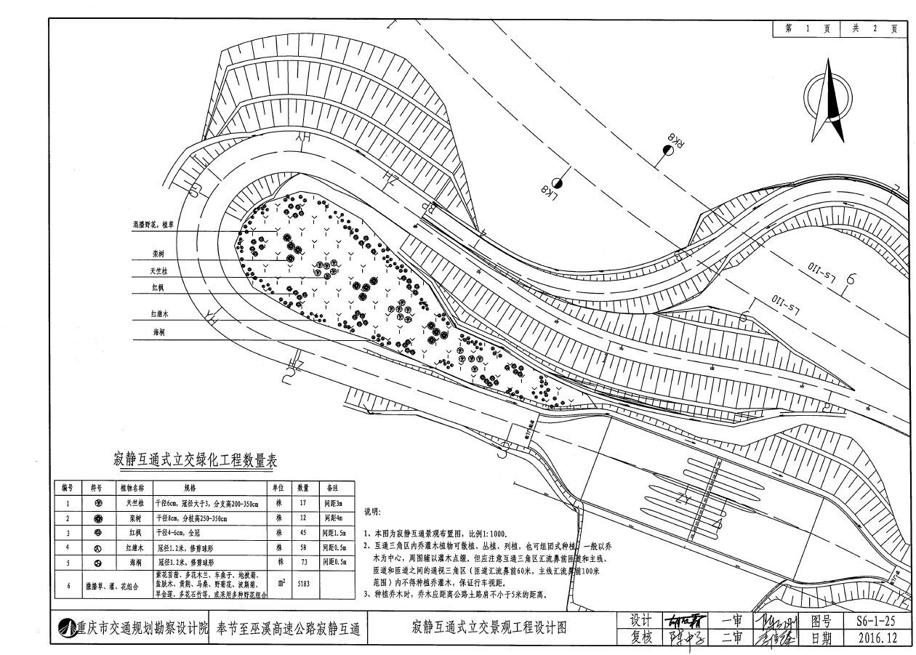
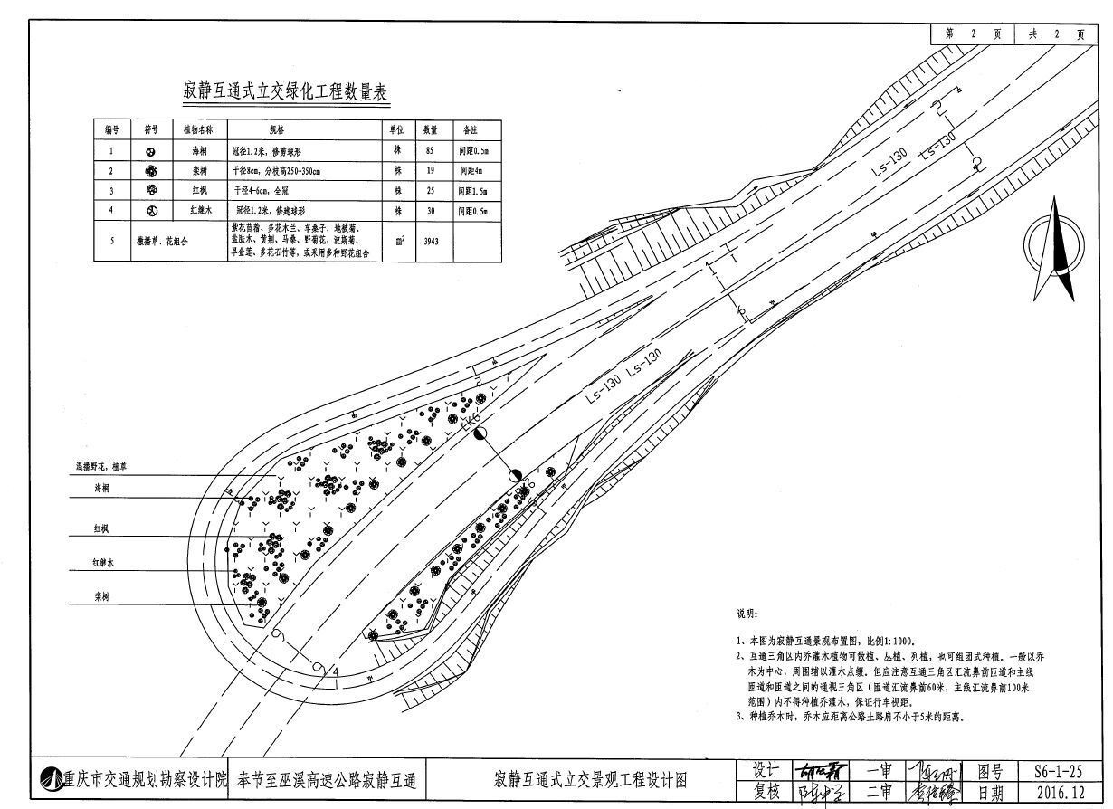

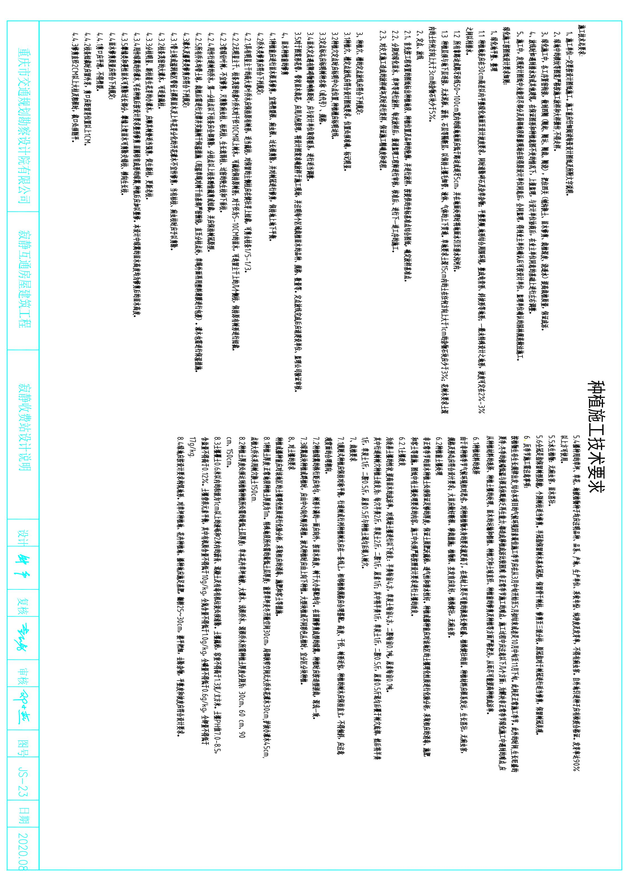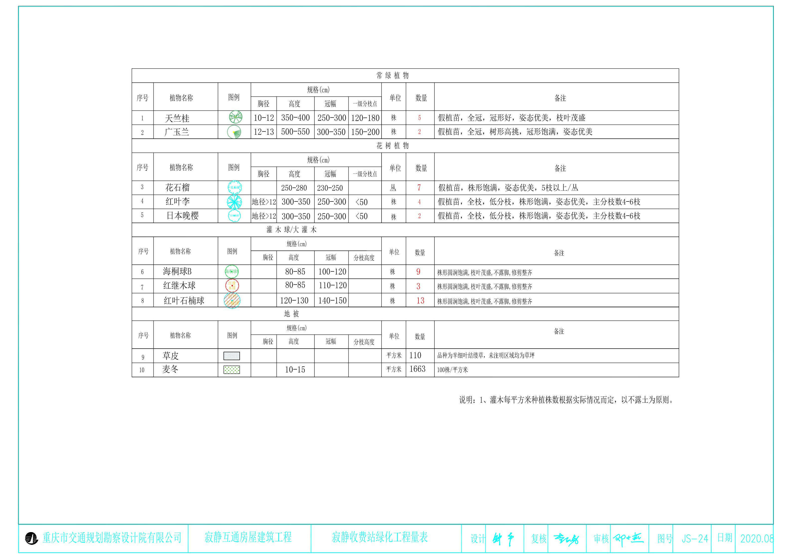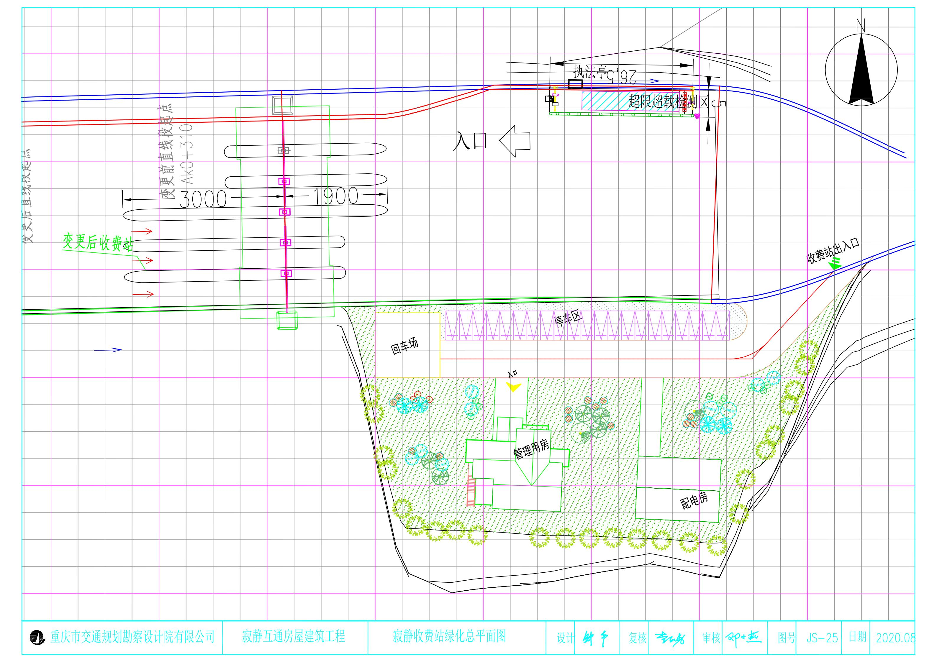

竞争性比选响应文件格式

（以下内容为示例）

重庆通力高速公路养护工程有限公司
奉节至巫溪高速公路康乐（寂静）互通绿化工程专业分包
竞争性比选响应文件

竞争性比选响应单位名称全称（盖单位公章）

目 录

一、报价书

二、法定代表人身份证明及授权委托书

三、竞争性比选响应单位有效的营业执照、银行开户许可证、资质证书

四、已标价报价清单

五、信誉承诺

一、报价书
致：重庆通力高速公路养护工程有限公司
1．我方已仔细研究了重庆通力高速公路养护工程有限公司奉节至巫溪高速公路康乐（寂静）互通绿化工程专业分包竞争性比选文件的全部内容，根据相关取费标准，愿意以总报价（大写） （¥ ）竞标，并按约定实施。
2．我方承诺在投标有效期内不修改、撤销竞争性比选响应文件。
3．我方在此声明，所递交的竞争性比选响应文件及有关资料内容完整、真实和准确。
4．在合同协议书正式签署生效之前，本报价书连同你方的成交通知书将构成我们双方之间共同遵守的文件，对双方具有约束力。

竞 标 人： （盖单位章）
法定代表人或其委托代理人： （签字）
地址：
网址：
电话：
传真：
邮政编码：

年 月 日

二、法定代表人身份证明及授权委托书

（一）法定代表人身份证明
竞标人名称：
单位性质：
地址：
成立时间： 年 月 日
经营期限：
姓名： （法人手签） 性别： 年龄： 职务：
系 （竞标人名称）的法定代表人。
特此证明。

竞标人： （盖单位章）
年 月 日

注：1、法定代表人的签字必须是亲笔签名，不得用印章、签名章或其他电子制版签名。

（二）授权委托书

本人 （姓名）系 （竞标人名称）的法定代表人，现委托 （姓名）为我方代理人。代理人根据授权，以我方名义签署、澄清、说明、补正、递交、撤回、修改重庆通力高速公路养护工程有限公司奉节至巫溪高速公路康乐（寂静）互通绿化工程专业分包报价书、签订合同和处理有关事宜， 其法律后果由我方承担。
委托期限： 。
代理人无转委托权
附：法定代表人身份证明。

竞 标 人： （盖单位公章）
法定代表人： （签字）
身份证号码：
委托代理人： （签字）
身份证号码：

年 月 日

三、竞争性比选响应单位有效的营业执照、银行开户许可证或基本账户信息、资质证书复印件
四、已标价报价清单
货币单位：人民币 元
序号 | 检测项目 | 单位 | 暂估量 | 上限价含税 | 含税单价  报价 | 报价金额 | 备注
一 | 收费广场及匝道绿化工程
1 | 种植土回填 | m3 | 4512 | 27.12 |  |  | 土源由竞标人自行提供
2 | 撒播草花 | m2 | 9126 | 8.66 |  |  | 多种野花组合
3 | 红枫（干径4-6cm） | 株 | 70 | 221.44
4 | 栾树（干径8cm） | 株 | 31 | 158.68
5 | 天竺桂（干径6cm） | 株 | 17 | 54.35
6 | 海桐（冠径1.2m） | 株 | 158 | 74.16
7 | 红花继木（冠径1.2m） | 株 | 88 | 74.18
二 | 房建项目绿化工程
C.1 | 整理绿化用地
1 | 整理绿化用地 | m2 | 1773 | 5.59
2 | 种植土回(换)填 | m3 | 531.9 | 29.93 |  |  | 土源由竞标人自行提供，含弃土外运约3km
C.2 | 乔木类
1 | 栽植 天竺桂（胸径10-12cm） | 株 | 5 | 457.2
2 | 栽植 广玉兰（地径12-13cm) | 株 | 2 | 544.5
3 | 栽植 日本晚樱（地径：大于12cm） | 株 | 2 | 213
4 | 栽植 花石榴 | 株 | 7 | 147.71
5 | 栽植 红叶李（地径：大于12cm） | 株 | 4 | 379.25
C.3 | 灌木
1 | 栽植 红继木球（冠幅110-120cm） | 株 | 3 | 77.67
2 | 栽植 海桐球B（冠幅100-120cm） | 株 | 9 | 78.33
3 | 栽植 红叶石楠球（冠幅140-150cm） | 株 | 13 | 111.08
C.4 | 地被
1 | 栽植 麦冬 | m2 | 110 | 8.68 |  |  | 满绿长麦冬
2 | 铺种 细叶结缕草 | m2 | 1663 | 15.32
 | 小计 |  |  | 301982
三 | 安全生产费（1.5%） | 元 |  | 4530 |  |  | 安全生产费不作为竞争性报价，按一和二项总费用的1.5%填报。费用实报实销，不超过建安费总和的1.5%
税后合计 |  | 元 |  | 306512 |  |  | 增值税抵扣税率9%
 |  | 大写 | 叁拾万零陆仟伍佰壹拾贰元整 |  | 大写： 元整 |  | 增值税抵扣税率9%

竞标人（盖单位公章）：
法定代表人（或授权代表）：___________________
联系电话：

日期： 年 月 日

五、竞争性比选申请单位信誉承诺
重庆通力高速公路养护工程有限公司：
我司承诺在“信用中国”网站（http://www.creditchina.gov.cn/）中未被列入失信被执行人名单，并将按照竞争性比选文件提供施工服务。
我司承诺提供的施工服务满足国家规范标准、设计文件及竞争性比选文件需求。
比选申请人： （盖单位章）
年 月

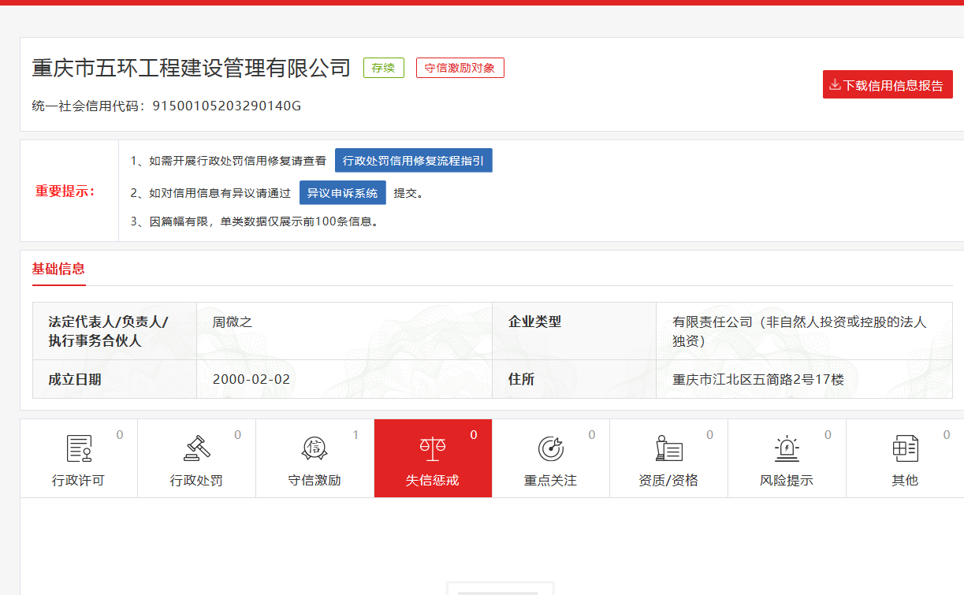
注“比选申请人的信誉承诺”应附比选申请人在“信用中国”网站（http://www.creditchina.gov.cn/）中未被列入失信被惩戒对象的网页截图复印件；在“信用中国”网站（http://www.creditchina.gov.cn/)中未被列入失信被惩戒对象由投标人自行截图证明，示例如下：

报价方（盖单位章）

